Laporan Praktikum Basis Data Pertemuan 3
Pemodelan Data dengan Entity-Relationship Diagram

Nama : ADILLA BALQIS PUTRI ANTONI
NPM : 25430120
Kelas : B
Tema proyek : Perpustakaan (Perpustakaan Cendekia ABPA)
Dosen Pengampu : Dedi Irawan, S.Kom., M.T.I.

1. Tujuan Praktikum
Pada pertemuan ini saya belajar mengubah dokumen kebutuhan data menjadi ERD. Saya menentukan entitas, atribut, dan kunci, lalu menetapkan relasi beserta kardinalitas dan partisipasinya berdasarkan aturan bisnis. Relasi banyak-ke-banyak saya pecah menjadi entitas asosiatif, kemudian ERD digambar dengan notasi Crow's Foot dan divalidasi terhadap kebutuhan informasi (KI).

2. Ringkasan Dasar Teori
ERD menggambarkan data sebagai entitas (hal yang dicatat), atribut (sifat entitas), dan relasi (hubungan antarentitas yang dibaca sebagai kata kerja). ERD termasuk desain konseptual, jadi belum membahas tipe data atau DBMS tertentu, tetapi harus memastikan semua kebutuhan data tercakup.
Kardinalitas menjawab "paling banyak berapa", sedangkan partisipasi menjawab "wajib atau boleh tidak ada". Pada notasi Crow's Foot, simbol yang dekat dengan kotak entitas menyatakan maksimum dan simbol yang lebih jauh menyatakan minimum. Setiap ujung garis harus dapat ditelusuri ke aturan bisnis. Relasi banyak-ke-banyak dipecah menjadi entitas asosiatif yang menyimpan atribut milik relasi itu.

3. Hasil Langkah Percobaan
3.1 D.1 Dari entitas kandidat ke entitas (Kopma)
Atribut kunci, kunci alternatif, dan atribut turunan dari entitas kandidat Kopma ditandai pada tabel berikut. Setiap entitas memakai kunci primer buatan id_<tabel>, sedangkan nomor atau kode alami (misalnya nim_anggota dan no_nota_penjualan) menjadi kunci alternatif.
Entitas | Kunci primer | Kunci alternatif | Atribut turunan
anggota | id_anggota | no_anggota, nim_anggota | -
barang | id_barang | kode_barang | -
penjualan | id_penjualan | no_nota_penjualan | total_penjualan (subtotal semua baris dikurangi diskon)
detail_penjualan | id_penjualan + id_barang (komposit) | - | subtotal baris (qty x harga satuan saat transaksi)
petugas | id_petugas | kode_petugas | -
pemasok | id_pemasok | kode_pemasok | -
pembelian | id_pembelian | no_faktur_pembelian | -
detail_pembelian | id_pembelian + id_barang (komposit) | - | subtotal baris (qty x harga beli)

Entitas kandidat "pembelian dan detailnya" saya pecah menjadi pembelian dan detail_pembelian dengan pola yang sama seperti penjualan, sehingga seluruhnya ada 8 entitas. Atribut yang ada di ERD tetapi belum ada di kamus data Pertemuan 2 (tanggal_daftar_anggota, telepon_pemasok, alamat_pemasok, tanggal_pembelian, status_pembelian, qty_detail_pembelian, harga_beli_detail_pembelian) berasal dari tabel entitas kandidat dan perlu ditambahkan ke kamus data.

3.2 D.2 Relasi dan kardinalitas Kopma
Setiap relasi ditulis sebagai kalimat berkata kerja, lalu dijawab dari dua arah: "minimal berapa" dan "maksimal berapa". Kolom Dasar menunjukkan aturan bisnis yang mendasarinya.
Relasi | Sisi kiri |  | Sisi kanan |  | Dasar
petugas melayani penjualan | tepat satu petugas |  | nol atau banyak penjualan |  | wawancara kasir (PB-02)
anggota melakukan penjualan | nol atau satu anggota |  | nol atau banyak penjualan |  | AB-02
penjualan berisi detail_penjualan | tepat satu penjualan |  | satu atau banyak detail |  | AB-01
barang tercantum di detail_penjualan | tepat satu barang |  | nol atau banyak detail |  | AB-04
pemasok menerima pembelian | tepat satu pemasok |  | nol atau banyak pembelian |  | AB-06
pembelian berisi detail_pembelian | tepat satu pembelian |  | satu atau banyak detail |  | faktur pemasok (PB-04)
barang tercantum di detail_pembelian |  | tepat satu barang |  | nol atau banyak detail |  | AB-06 dan faktur pemasok (PB-03, PB-04)
petugas menerima pembelian |  | nol atau satu petugas |  | nol atau banyak pembelian |  | AB-10 (aturan baru dari Titik Analisis 3)

Dua baris terakhir adalah tambahan di luar enam relasi pada buku. Baris "barang tercantum di detail_pembelian" diperlukan karena detail_pembelian merujuk ke barang. Baris "petugas menerima pembelian" muncul dari Titik Analisis 3 dan menjadi aturan bisnis baru AB-10.

3.3 D.3 ERD Kopma
ERD Kopma digambar dengan draw.io dan disimpan sebagai p03_erd_kopma_25430120.drawio (sumber) dan p03_erd_kopma_25430120.png (gambar). Pemenuhan standar kelengkapan ERD konseptual (Tabel 3.3):
Unsur | Cara memenuhi pada ERD Kopma
Entitas | Nama tabel huruf kecil tunggal di kepala kotak, satu warna untuk setiap entitas
Atribut | Seluruh elemen kamus data Kopma tercantum, ditambah atribut dari entitas kandidat yang belum ada di kamus (lihat catatan)
Kunci | PK untuk kunci primer, FK untuk kunci tamu, PK,FK untuk kunci primer komposit
Kardinalitas | Kedua ujung garis memakai simbol Crow's Foot dengan label 1, 0..1, 0..N, atau 1..N
Garis relasi | Ditarik dari kunci primer ke kunci tamu yang dirujuk, tidak saling menumpuk, dan setiap garis diberi kata kerja
Keterangan | Kotak legenda simbol dan label ada di bagian bawah diagram
Tanda tangan | Nama dan NIM tertulis di sudut kanan atas diagram
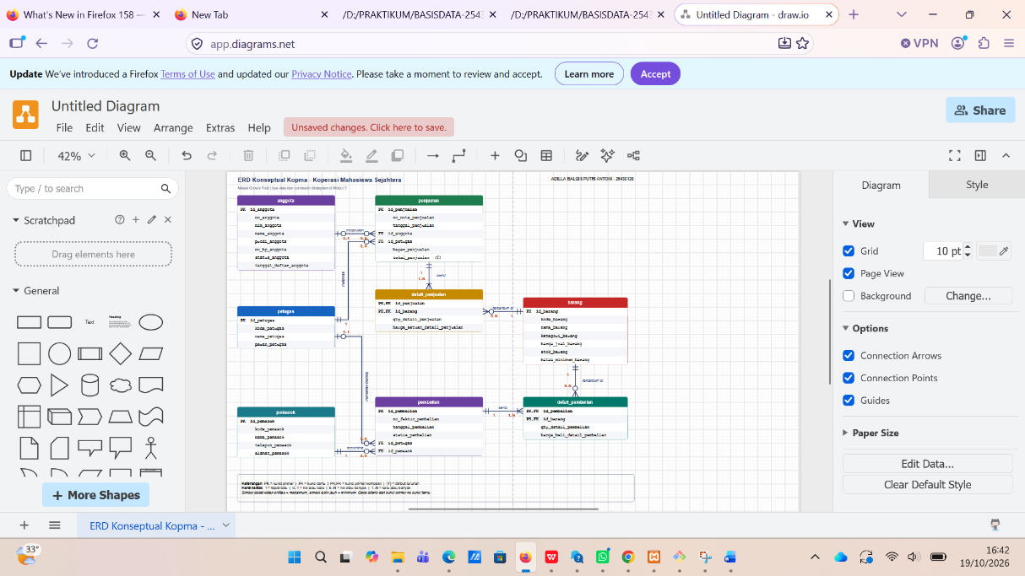
Gambar 3.1 ERD konseptual Kopma

3.4 D.4 Validasi ERD terhadap kebutuhan informasi
Setiap KI dari Pertemuan 2 ditelusuri ke jalur di ERD.
KI | Kebutuhan informasi | Jalur di ERD | Atribut yang dipakai
KI-01 | Omzet dan jumlah nota per hari atau bulan | penjualan -> detail_penjualan | tanggal_penjualan, qty_detail_penjualan, harga_satuan_detail_penjualan
KI-02 | Lima barang terlaris per bulan | barang -> detail_penjualan (-> penjualan untuk memilih bulan) | nama_barang, qty_detail_penjualan, tanggal_penjualan
KI-03 | Barang dengan stok di bawah minimum | barang | stok_barang, batas_minimum_barang
KI-04 | Sepuluh anggota dengan belanja terbesar per bulan | anggota -> penjualan -> detail_penjualan | nama_anggota, tanggal_penjualan, qty_detail_penjualan, harga_satuan_detail_penjualan

Semua KI dapat ditelusuri, sehingga ERD tidak kekurangan entitas, atribut, atau relasi untuk menjawabnya.
Catatan tinjauan klien. Teman sebelah saya berperan sebagai ketua Kopma dan memberi minimal dua umpan balik. Hasilnya dicatat di bawah ini beserta keputusan saya.
No | Umpan balik dari teman (isi dari tinjauan nyata) | Keputusan | Alasan
1 | Perlu ditambahkan atribut status-aktif pada tabel anggota, karena hanya anggota aktif yang berhak mendapatkan pembagian SHU (sisa hasil usaha). | Diterima | Atribut ini sangat penting untuk validasi data administrasi tahunan kopma
2 | Sebaiknya tabel penjualan juga mencatat id_petugas yang melayani transaksi, bukan hanya data anggotanya saja. | Diterima | Penambahan ini diperlukan untuk mempermudah pelacakan tanggung jawab petugas jika terjadi selisih kas harian.

Commit yang dipakai untuk bagian ini: p03: erd kopma.

4. Jawaban Titik Analisis
Titik Analisis 1: mengapa id_anggota menjadi kunci primer padahal no_anggota dan nim_anggota sama-sama unik.
Keunikan saja belum cukup untuk kunci primer. Kunci primer harus stabil dan tidak berubah. NIM adalah data dari luar sistem yang bisa salah ketik, berubah format, atau dikoreksi oleh kampus, sedangkan id_anggota hanya dikenal oleh basis data dan tidak punya makna lain. Risiko bila NIM dijadikan kunci primer: ketika NIM harus dikoreksi, nilai yang sama di semua tabel yang merujuknya (misalnya penjualan) ikut harus diubah, sehingga mudah timbul data yatim atau relasi yang putus. Risiko lain, NIM yang merupakan data pribadi akan tersebar sebagai kunci tamu ke banyak tabel. Karena itu NIM dan no_anggota dipertahankan sebagai kunci alternatif yang bersifat unik.
Titik Analisis 2: mengapa penjualan ke detail_penjualan bernilai satu atau banyak.
Yang memaksanya adalah aturan bisnis AB-01: setiap nota memiliki nomor unik dan minimal satu baris barang. Aturan "minimal satu" ini tidak dapat dijaga oleh struktur tabel saja. Kunci tamu pada detail_penjualan hanya menjamin setiap detail punya penjualan, bukan sebaliknya. Satu baris penjualan tetap bisa disimpan tanpa detail sama sekali. Penjagaannya memerlukan transaksi (Modul 14): penjualan dan detailnya disimpan dalam satu unit, dan transaksi hanya di-commit bila minimal ada satu detail.
Titik Analisis 3: petugas gudang yang menerima barang dari pemasok.
ERD awal belum dapat menjawabnya, karena pembelian hanya terhubung ke pemasok dan detail_pembelian. Relasi yang perlu ditambahkan adalah "petugas menerima pembelian", yaitu pembelian memiliki kunci tamu id_petugas. Kardinalitasnya nol atau satu petugas untuk setiap pembelian (nol selama barang masih dipesan, satu setelah diterima) dan nol atau banyak pembelian untuk setiap petugas. Keputusan ini perlu dicatat sebagai aturan bisnis baru, yaitu AB-10: pembelian yang berstatus diterima mencatat satu petugas gudang penerimanya. Relasi ini sudah saya gambar pada ERD Kopma.
Pemetaan setiap entitas ke PB dan KI (Kopma)
Entitas | Proses bisnis (PB) | Kebutuhan informasi (KI)
anggota | PB-01, PB-02, PB-05, PB-07 | KI-04
barang | PB-02, PB-03, PB-04, PB-05 | KI-02, KI-03
penjualan | PB-02, PB-05 | KI-01, KI-04
detail_penjualan | PB-02, PB-05 | KI-01, KI-02, KI-04
petugas | PB-02, PB-03, PB-04, PB-08 | -
pemasok | PB-03, PB-04, PB-06 | -
pembelian | PB-03, PB-04, PB-05 | -
detail_pembelian | PB-03, PB-04 | -

Alasan kardinalitas relasi utama. Sisi anggota pada relasi penjualan bernilai nol atau satu karena AB-02 mengizinkan pembeli umum tanpa anggota. Sisi detail pada relasi penjualan bernilai satu atau banyak karena AB-01. Sisi barang pada detail_penjualan bernilai tepat satu karena setiap baris nota menunjuk tepat satu barang, dan harga saat transaksi disimpan di detail sesuai AB-04. Sisi pemasok pada pembelian bernilai tepat satu karena AB-06 membuat pesanan selalu ditujukan ke satu pemasok.

5. Hasil Latihan dan Modifikasi
Latihan E1: poin loyalitas pada ERD Kopma
Poin loyalitas dari Pertemuan 2 (1 poin per Rp10.000, 50 poin ditukar potongan Rp5.000) tidak cukup disimpan sebagai satu atribut poin_anggota. Saya memilih menambah entitas riwayat_poin dengan alasan berikut.
- Poin bertambah dan berkurang pada setiap nota. Atribut tunggal hanya menyimpan saldo akhir, sehingga asal-usul saldo tidak bisa ditelusuri.
- Aturan AB-08 dan AB-09 (penukaran per 50 poin, saldo tidak boleh negatif) membutuhkan jejak setiap perolehan dan penukaran untuk diperiksa bila ada sengketa.
- Saldo anggota dapat dihitung dari jumlah poin_riwayat_poin, sehingga saldo menjadi atribut turunan. Apakah saldo tetap disimpan sebagai poin_anggota untuk mempercepat pembacaan diputuskan pada Pertemuan 4.

Atribut riwayat_poin | Keterangan
id_riwayat_poin (PK) | Kunci primer
id_anggota (FK) | Anggota pemilik poin
id_penjualan (FK) | Nota yang menghasilkan atau menukar poin
jenis_riwayat_poin | didapat atau ditukar
poin_riwayat_poin | Jumlah poin pada kejadian itu
tanggal_riwayat_poin | Waktu kejadian

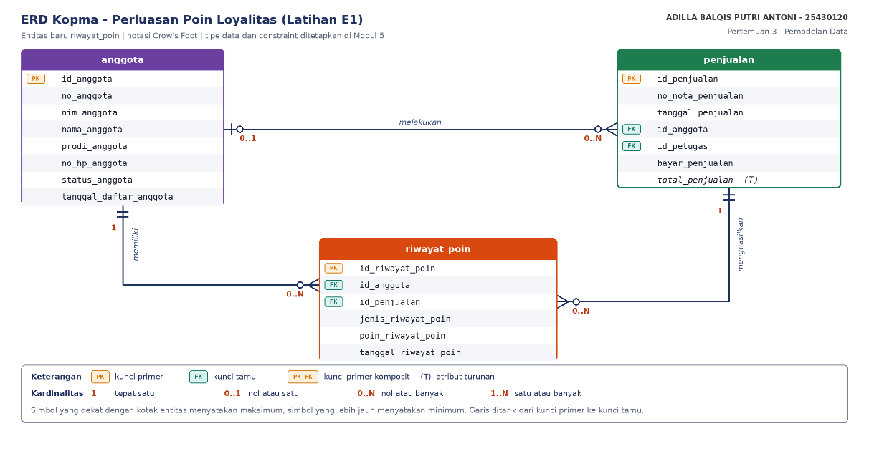
Kardinalitas: anggota (tepat satu) memiliki nol atau banyak riwayat_poin, dan penjualan (tepat satu) menghasilkan nol atau banyak riwayat_poin (satu baris untuk poin yang didapat dan satu baris bila ada penukaran).
Gambar 5.1 Perluasan ERD Kopma dengan entitas riwayat_poin

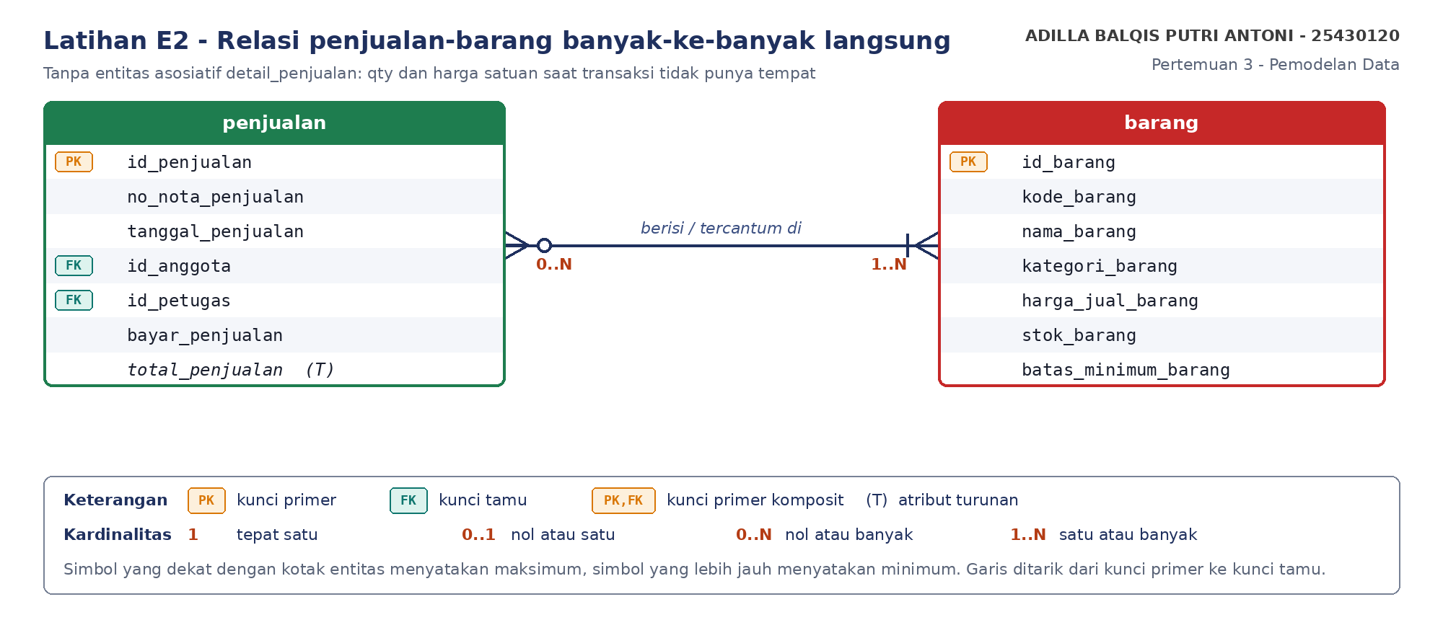
Latihan E2: relasi penjualan-barang banyak-ke-banyak langsung
Gambar 5.2 Relasi penjualan-barang tanpa entitas asosiatif

Bila penjualan dan barang dihubungkan langsung dengan relasi banyak-ke-banyak, data yang hilang adalah:
- qty_detail_penjualan, yaitu berapa unit barang yang dibeli pada nota itu. Atribut ini milik relasi, bukan milik penjualan ataupun barang, sehingga tidak punya tempat.
- harga_satuan_detail_penjualan, yaitu harga saat transaksi (AB-04). Tanpa atribut ini, nota lama ikut berubah ketika harga barang naik.
- Subtotal tiap baris dan total nota tidak dapat dihitung, sehingga KI-01 sampai KI-04 tidak dapat dijawab dengan benar.

Selain itu relasi banyak-ke-banyak tidak dapat disimpan langsung di tabel relasional. Solusinya adalah entitas asosiatif detail_penjualan yang berhubungan satu-ke-banyak dengan kedua entitas asalnya.

6. Tugas Mandiri: Milestone Proyek 03
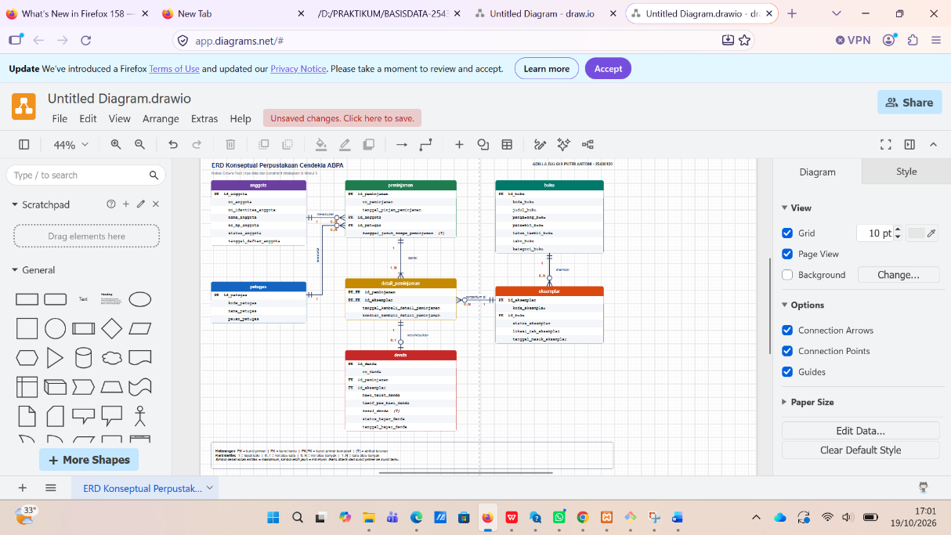
Berkas: p03_erd_25430120.drawio dan p03_erd_25430120.png, dengan catatan di p03_erd_25430120.md. Organisasi fiktif: Perpustakaan Cendekia ABPA.
Gambar 6.1 ERD konseptual Perpustakaan Cendekia ABPA

Tabel relasi dan kardinalitas proyek
Relasi | Sisi kiri | Sisi kanan | Dasar
petugas mencatat peminjaman | tepat satu petugas | nol atau banyak peminjaman | PB-03 (petugas melayani meja layanan)
anggota melakukan peminjaman | tepat satu anggota | nol atau banyak peminjaman | AB-03 dan AB-11 (hanya anggota aktif tanpa denda belum lunas yang boleh meminjam)
peminjaman berisi detail_peminjaman | tepat satu peminjaman | satu atau banyak detail | AB-01 dan AB-02 (minimal satu, maksimal 5)
eksemplar tercantum di detail_peminjaman | tepat satu eksemplar | nol atau banyak detail | AB-04 (eksemplar dipinjam berulang kali dari waktu ke waktu, tidak bersamaan)
buku memiliki eksemplar | tepat satu buku | nol atau banyak eksemplar | AB-05 dan PB-02
detail_peminjaman menimbulkan denda | tepat satu detail | nol atau satu denda | AB-08 dan AB-09 (denda hanya bila terlambat)

Tabel penelusuran KI ke jalur ERD
KI | Kebutuhan informasi | Jalur di ERD | Atribut yang dipakai
KI-01 | Jumlah peminjaman per hari dan per bulan | peminjaman | no_peminjaman, tanggal_pinjam_peminjaman
KI-02 | Lima buku paling sering dipinjam per bulan | buku -> eksemplar -> detail_peminjaman (-> peminjaman untuk memilih bulan) | judul_buku, kode_eksemplar, tanggal_pinjam_peminjaman
KI-03 | Peminjaman melewati jatuh tempo dan belum dikembalikan | anggota -> peminjaman -> detail_peminjaman | nama_anggota, tanggal_jatuh_tempo_peminjaman, tanggal_kembali_detail_peminjaman
KI-04 | Total denda terbentuk dan terbayar per bulan | denda -> detail_peminjaman -> peminjaman | total_denda (turunan), status_bayar_denda, tanggal_bayar_denda, tanggal_pinjam_peminjaman
KI-05 | Sepuluh anggota paling aktif meminjam per bulan | anggota -> peminjaman | nama_anggota, no_peminjaman, tanggal_pinjam_peminjaman
KI-06 | Eksemplar tersedia dan sedang dipinjam per judul | buku -> eksemplar | judul_buku, status_eksemplar

Pemetaan entitas ke PB dan KI
Entitas | Proses bisnis (PB) | Kebutuhan informasi (KI)
anggota | PB-01, PB-03, PB-04, PB-05, PB-06, PB-07 | KI-03, KI-05
buku | PB-02, PB-06 | KI-02, KI-06
eksemplar | PB-02, PB-03, PB-04, PB-06 | KI-02, KI-06
petugas | PB-03, PB-04, PB-05, PB-07 | -
peminjaman | PB-03, PB-04, PB-06 | KI-01, KI-03, KI-04, KI-05
detail_peminjaman | PB-03, PB-04, PB-05, PB-06 | KI-02, KI-03, KI-04
denda | PB-04, PB-05, PB-06 | KI-04

Entitas asosiatif. detail_peminjaman menghubungkan peminjaman dan eksemplar dan memiliki atribut sendiri: tanggal_kembali_detail_peminjaman dan kondisi_kembali_detail_peminjaman. Kunci primernya komposit (id_peminjaman + id_eksemplar).

Pemenuhan standar kelengkapan ERD konseptual (Tabel 3.3)
Unsur | Cara memenuhi pada ERD proyek
Entitas | Nama tabel huruf kecil tunggal di kepala kotak, satu warna untuk setiap entitas
Atribut | Seluruh 30 elemen kamus data Pertemuan 2 tercantum, ditambah kunci
Kunci | PK untuk kunci primer, FK untuk kunci tamu, PK,FK untuk kunci primer komposit
Kardinalitas | Kedua ujung garis memakai simbol Crow's Foot dengan label 1, 0..1, 0..N, atau 1..N
Garis relasi | Ditarik dari kunci primer ke kunci tamu yang dirujuk, tidak saling menumpuk, dan setiap garis diberi kata kerja
Keterangan | Kotak legenda simbol dan label ada di bagian bawah diagram
Tanda tangan | Nama dan NIM tertulis di sudut kanan atas diagram

Keputusan desain yang saya ambil:
- Denda dihubungkan ke detail_peminjaman, bukan ke peminjaman, karena denda dihitung per eksemplar yang terlambat (AB-08). Satu peminjaman bisa berisi eksemplar yang dikembalikan tepat waktu dan yang terlambat.
- Buku dan eksemplar dipisah dengan kardinalitas nol atau banyak, karena judul boleh terdaftar lebih dulu sebelum eksemplarnya dicatat (PB-02 mengelola keduanya secara terpisah).
- tanggal_jatuh_tempo_peminjaman dan total_denda ditandai sebagai atribut turunan (T). Keputusan menyimpan atau menghitungnya ditunda ke Pertemuan 4.
- Kunci primer buatan id_<tabel> dipakai di semua entitas. kode, no, dan nomor identitas menjadi kunci alternatif.

Catatan tinjauan klien proyek. Minimal dua umpan balik dari teman sekelas beserta keputusan saya.
No | Umpan balik dari teman (isi dari tinjauan nyata) | Keputusan | Alasan
1 | Pada tabel buku,atribut stok_buku sebaiknya dipisahkan atau diperjelas dengan atribut jumlah_tersedia agar tahu berapa buku yang sedang dipinjam secara real-time. | Diterima | Penambahan ini sangat membantu petugas perpustakaan dalam melakukan pengecekan ketersediaan buku di rak.
2 | Atribut tarif_per_hari_denda di tabel denda sebaiknya dibuat dinamis, karena tarif denda untuk buku teks langka dan komik biasa bisa saja berbeda. | Diterima | Membuat sistem denda menjadi lebih fleksibel dan adil sesuai dengan jenis buku yang dipinjam.

Hubungan ke Pertemuan 4. ERD proyek akan diuji dengan normalisasi. Bila ditemukan masalah, ERD diperbaiki dan perubahannya dicatat pada commit, tidak dihapus diam-diam.

7. Pembahasan dan Kendala
Hal yang paling membantu adalah membaca setiap garis sebagai kalimat. Dengan begitu kesalahan kardinalitas terbalik langsung terlihat, misalnya "satu penjualan memiliki banyak anggota". Pada ERD Kopma, penelusuran KI juga memperlihatkan bahwa pertanyaan tentang petugas penerima barang belum bisa dijawab, sehingga relasi petugas ke pembelian ditambahkan.
Kendala yang saya temui:
- Kendala yang saya temui yaitu, kesulitan dalam menentukan kardinalitas yang tepat pada relasi banyak-ke-banyak (many-to-many) antara entitas transaksi, serta sempat mengalami kendala teknis berupa diagram yang saling bertumpuk saat membuka beberapa file sekaligus di dalam aplikasi draw.io.
- Cara saya mengatasinya yaitu, dengan membaca setiap hubungan garis sebagai kalimat logika bisnis satu per satu secara teliti, serta membuat lembar kerja (Blank Diagram) baru yang bersih di draw.io sebelum mengimpor ulang file proyek agar tampilan tabel diagram tidak saling bertumpuk.

8. Kesimpulan
ERD mengubah daftar kebutuhan menjadi gambar yang dapat dibaca bersama, dan setiap kardinalitasnya harus bisa ditelusuri ke aturan bisnis. Relasi banyak-ke-banyak harus dipecah menjadi entitas asosiatif agar atribut relasi seperti qty dan harga saat transaksi punya tempat. Pada proyek saya, detail_peminjaman menjadi entitas asosiatif, dan denda dihubungkan ke detail karena denda dihitung per eksemplar.

9. Pernyataan Penggunaan AI
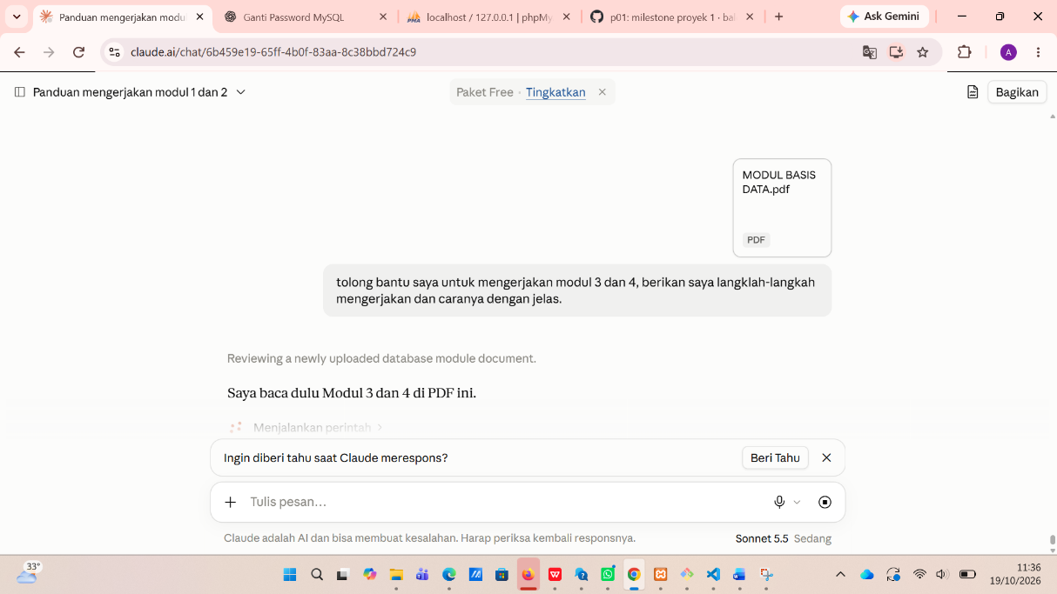
Saya menggunakan Claude.ai sejak pertemuan 1 sampai 3 ini, saya meminta claude ai untuk membantu saya menjelaskan, dan memberi saya Langkah-langkah pengerjaan yang sesuai dengan modul.

10. Bukti Git
Repositori | https://github.com/balqisputria439-tech/basisdata-25430120
Pesan commit ERD Kopma | p03: erd kopma
Pesan commit ERD proyek | p03: erd proyek perpustakaan
Kode commit (hash) | Fe9459f

Checklist
Checklist umum
Identitas: nama, NIM, kelas, pertemuan, tanggal, dosen/asisten
Tujuan ditulis dengan bahasa sendiri (maksimal 5 baris)
Ringkasan teori (maksimal setengah halaman, tanpa menyalin buku)
Langkah percobaan (D): tangkapan layar diberi keterangan
Titik Analisis dijawab lengkap dengan alasan
Latihan (E): ERD hasil latihan
Tugas Mandiri (F): berkas, bukti, dan penjelasan keputusan desain
Pembahasan dan kendala
Kesimpulan (2 sampai 4 kalimat)
Pernyataan penggunaan AI
Bukti Git (tautan repositori dan hash commit)
Keaslian: tangkapan layar memperlihatkan jam sistem; nama objek, judul diagram, dan tanda tangan digital memuat nama dan NIM

Checklist khusus Pertemuan 3
Berkas wajib: p03_erd_kopma_25430120 dan p03_erd_25430120 (gambar dan berkas sumber diagram)
Bukti tangkapan layar: ERD di draw.io dengan kardinalitas terbaca; catatan tinjauan klien
Analisis wajib: pemetaan setiap entitas ke PB/KI dari Pertemuan 2; alasan kardinalitas relasi utama

